# 主要几种传感器及其工作原理

磁电感应式传感器

霍尔元件

霍尔效应：电流流经磁场时，电子受到洛伦兹力的作用在元件的的一侧聚集，
另一侧则聚集正电荷，两者之间形成电场，在其中运动的电子受电场力
当电场力与洛伦兹力平衡时，达到动态平衡

应用场合

* + I不变、B变化，用于测定磁场或者其中的小位移
  + I变化、B不变，用于测定电流Eg：电流表
  + 两者同时变化：用于测定功率Eg：乘法器、功率计
  + 典型应用场景
    - x方向的位移与UH（霍尔电势）成正比
      可用于测量微小位移

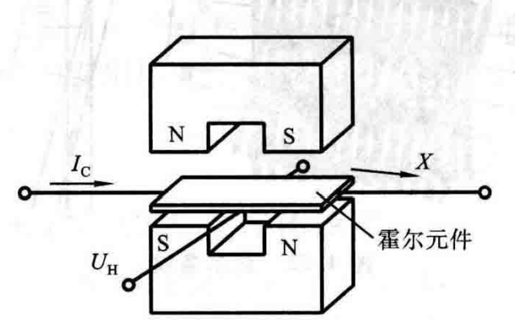

* + - * 若能将被测量转化成位移量（霍尔元件与磁钢的相对位移）也可测量
      * 特点：惯性小、响应快
    - 用于测速，磁钢经过时产生脉冲，脉冲频率可以表征速度大小

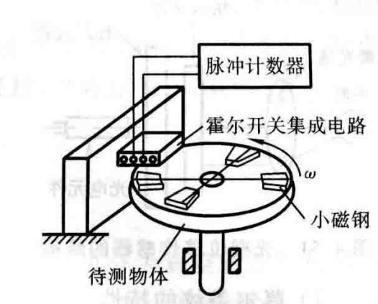

基本特性
传感器能够捕捉到这些被测量并能按照一定的规律将其转换为便于观察和处理的信号。
基本分析核心点：敏感元件的工作原理/转换原理

敏感元件直接感受规定的被测量(一般为非电量),
并按照一定的规律将其转换成与被测量有确定关系的可用信号(一般为电信号)。

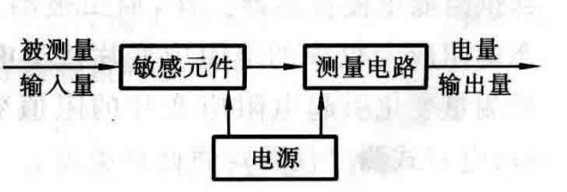

电感式传感器 ——电涡流式

工作原理：
根据法拉第电磁感应定律，当传感器线圈通
正弦交变电流i1时，线圈周围空间必然产生正弦
交变磁场H1,使置于此磁场中的被测金属板产生
电涡流i2。电涡流i2又产生新的交变磁场H2.
根据楞次定律，电涡流的交变磁场H2与线圈的交
变磁场H1的变化方向相反，H2总是抵抗H1的
变化，力图削弱磁场H1,从而使传感器线圈的自
感L、等效阻抗Z等发生变化。电涡流效应越强，
传感器线圈阻抗的变化也就越大。

* + 电磁感应的作用下，线圈的交变电流在金属板上的涡流，
    涡流产生的磁场反作用与线圈，使其自感、阻抗等参数发生变化

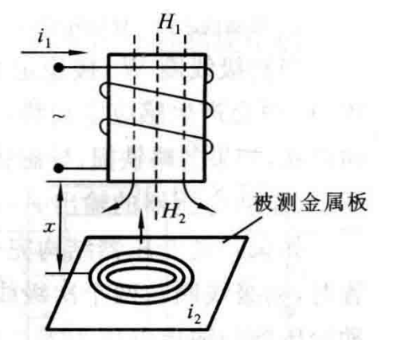

* + - 电涡流的产生消耗一部分磁场能量，从而使激励线圈的阻抗发生变化的现象。
      金属板厚度越大，U2损耗越大，即U2越小

影响因素：金属板的电阻率ρ、磁阻率μ、几何形状
线圈的几何参数、电流频率、与金属板间距x

具体应用场景

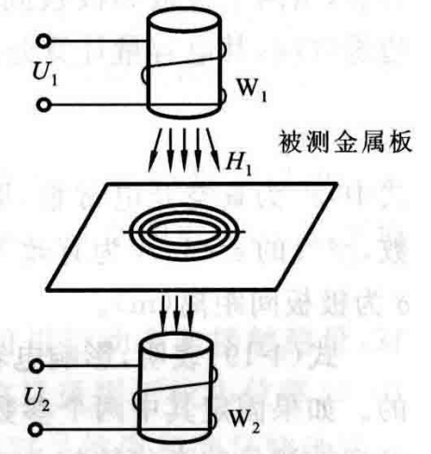

* + - 涡流效应使得U1互感产生的U2下降（能量产生损失）
      因此U2可以反应金属板的厚度

特点

* + 电涡流式传感器最大的特点是能对位移、厚度、表面温度、速度、应力、材料损伤等进行非接触式连续测量，
    同时还具有结构简单、体积小、灵敏度高、频率响应宽、不受油污等介质影响等特点，应用极其广泛。

电容式传感器

本质：参数可变的电容器

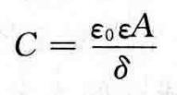

* + ε0：真空介电常数、ε绝缘介质的相对介电常数、δ板间距、A有效工作面积
    后三者可变，任一参数发生变化使得被测量的变化转化为电量的输出

基本类型——基于可变参数的类型δ、A、ε
基本分析思路与电阻类型一致（基于全微分的分析方法）

* + 变极距型电容式传感器（δ）
    - δ的变化对C的影响

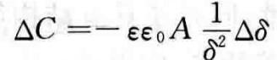

* + - 灵敏度（不是常数）

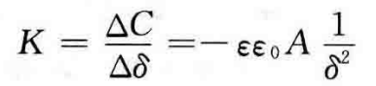

* + - 特点：变极距型电容式传感器的优点是动态响应快,可进行动态非接触测量,对
      被测对象影响小、灵敏度高，但存在非线性误差。故只适用于较小位移测量
  + 变面积型电容式传感器（A）
    - 平板型
      * 线位移形

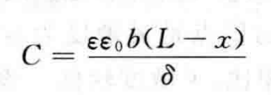

* + - * 灵敏度

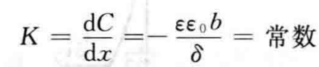

* + - * 角位移形

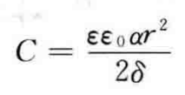

* + - * 灵敏度

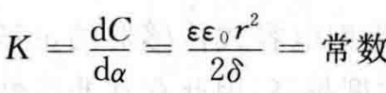

* + - 圆柱体型
      * 本质：两个圆柱相覆盖的长度/面积变化

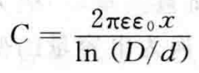

* + - * 灵敏度

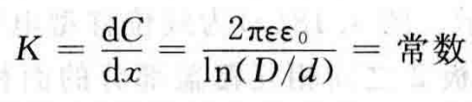

* + - * 特点:变面积型电容式传感器的优点是灵敏度为常数,输人与输出呈线性关系。
        但与变极距型电容式传感器相比,灵敏度较低。该型传感器适用于测量较大的线位移/角位移
  + 变介电常数型电容式传感器（ε）
    - 电容量C与ε呈线性关系,因此该型传感器适用于对介质进行检测，如直接检测介质的几何尺寸(如厚度）以及介质的内在质量（有无缺陷）
  + 电容传感器的应用领域
    - 电容式传感器结构简单、体积小,可进行非接触式测量,并能在高温、辐射
      和强烈振动等恶劣条件下工作,可直接用于位移、物位的测量,借助于弹性元件
      的转换则可广泛用于压力、压差、加速度等多种量的测量。
    - 基本设计/应用思路
      被测量发生变化——>电容值改变——>测量电路——>电信号
      * 具体案例：电容式压差传感器、电容式加速度传感器

压电式传感器

压电效应：某些材料，在受到外力作用时，内部会产生极化作用，材料的某两个表面产
生符号相反的电荷，形成电场，去掉外力后，材料恢复原本不带电状态——顺压电效应
如果施加电场导致机械变形，撤掉电场形变消失——逆压电效应
本质：机械能——>电能，外力改变方向，电场随之反向
具有这种特性的材料：压电材料

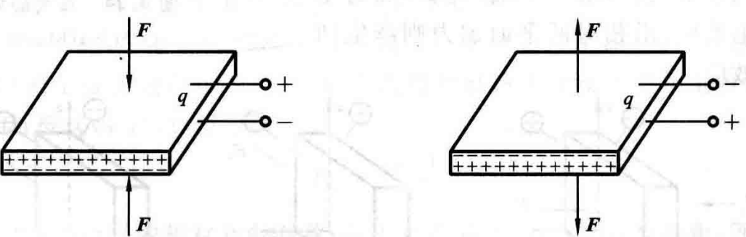

主要材料：
大部分晶体具有压电效应,但是大部分晶体的压电效应比较弱。
具有理想压电效应的压电材料主要有压电晶体、压电陶瓷和新型压电材料三类。
压电晶体一般为单晶体，常用的有石英晶体、铌酸锂、钽酸锂等。压电陶瓷
是人造多晶体,常用的有钛酸钡、锆钛酸铅等。新型压电材料主要有压电半导.
体和有机高分子压电薄膜。
最常用：石英晶体、压电陶瓷（人造多晶体压电材料）

应用领域：
压电式力传感器
压电式加速度传感器
压电式流体压力传感器

工作机理

* + 在压电晶片的两个工作面上蒸镀金属膜，以该膜作为压电晶片的电极
    压电景片受力，电极聚集电荷，产生电场<<=>>电荷发生器/平板型电容
    - 等效电路
      Ua=q/Ca

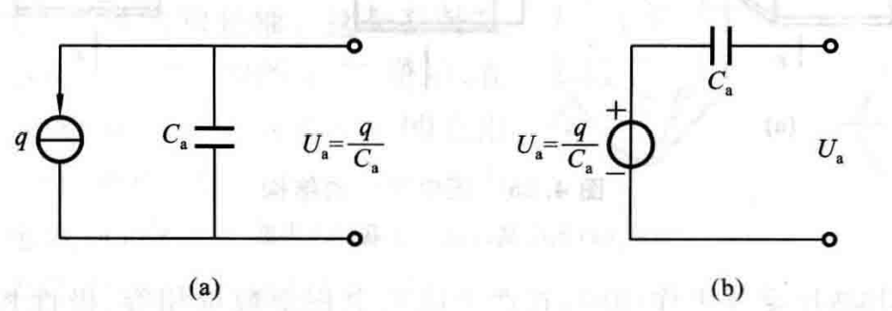

* + - 适用于动态测量，不适合动态测量（外力撤除后电容放电，输出Ua不稳定）
      除非外力高频作用其上，输出才近似稳定
  + 两种连接方式
    - 串联

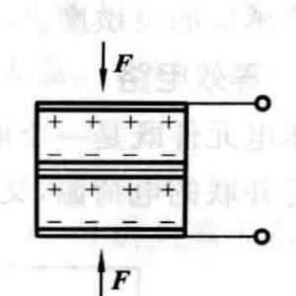



* + - * + 串联连接的输出电压大.适用于以电压为输出量的场合,但
          本身电容量小，因此,要求其后面的测量电路有很大的输入阻抗。
    - 并联

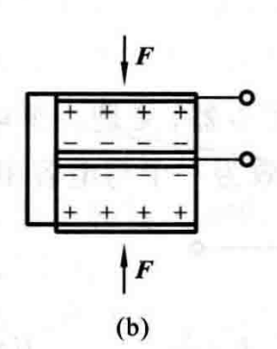

* + - * + Tips：对于电容而言，并接会使电容值变大，与电阻相反



* + - * + 并联连接输出的电荷量大,本身电容量大,适用于测量缓变信号和以电荷
          为输出量的场合。
  + 测量电路

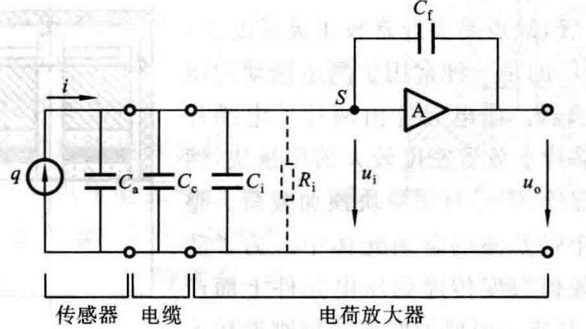

光电式传感器

内光电效应：光电效应释放的电子不会逸出物体表面，只会在物体内部运动而使其电特性发生改变
光电效应：一些金属以及其他材料在光照下释放电子的现象（内/外光电效应）

内光电效应可分为

* + 光电导效应
    - 吸收光子能量的电子摆脱原子束缚成为自由电子，引起材料的电阻率发生改变的现象
      Eg：光敏电阻、光导管
  + 光生伏特效应
    - 光照下使物体产生一定方向的电动势的现象
      Eg：光电池、PN结
      * PN结机理：光照下，光子能量大于禁带宽度时，电子越过禁带进入导带产生电子-空穴
        电子聚集到N区，空穴聚集到P区（结电场作用下），使得N带负电、P带正电

光电元件——基于内光电效应

* + 光敏电阻 ：又称为光导管，其工作原理是基于光电导效应
  + 基本结构（底部的半导体材料为光导层）

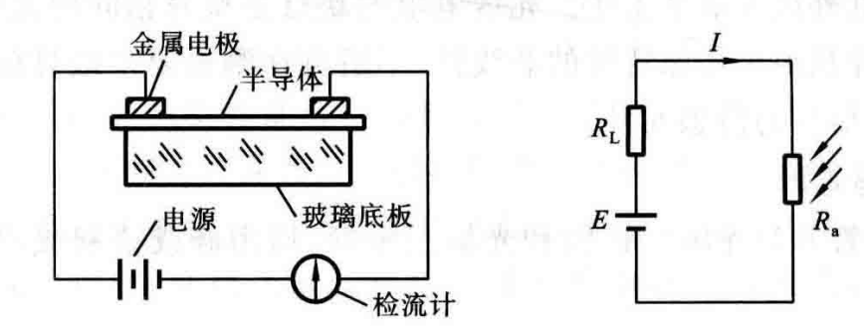

* + 基本特性
    - 光敏电阻在不受光照射时的阻值称为暗电阻/反之为亮电阻
      （对应暗电流/亮电流——差值：光电流）
    - 光照特性：光电流、光通量之间的关系
    - 伏安特性
    - 光谱特性（光谱响应）：光的波长和灵敏度关系
    - 光谱特性好、允许的光电流大、灵敏度高、寿命长、体积小
    - 一般希望暗电阻大、光电阻小，此时灵敏度高
  + 光敏晶体管：二极管/三极管
  + 基本结构

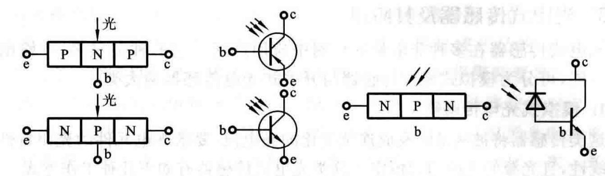

* + 基本特性：二极管的光照特性线性度较三极管更好、伏安特性基本不受光照影响、三极管的光电流远大于二极管
  + 光电池
    - 主要分为硅光电池、硒光电池、硫化镉电池

光电式传感器的应用

* + 模拟式光电传感器
    - 被测物体本身是光源，它发出的光被光电元件接收
      根据光电元件接收到的光通量来实现被测量的测量
    - 被测物体位于恒定光源与光电元件之间，
      根据被测物体对光的吸收程度或对谱线的选择来实现被测量的测量
    - 恒定光源发出的光照到被测物体上，再从其表面反射到光电元件上
      Eg:零件表面粗糙度、缺陷
    - 被测物位于恒定光源与光电元件之间，
      根据被测物阻挡光通量的多少来测量被测参数
  + 工作条件
    - 光照特性为单值线性、光源光照均匀恒定
  + 开关式光电传感器
    - 根据光照的有无输出电信号，将被测量转换成连续变化的开关信号
    - 基本要求：灵敏度高、对光照特性的线性度要求不高
    - 应用场合：自动记数、光控开关、光电编码器

电阻式传感器
电位器式传感器

电阻计算式
R=ρL/A
ρ为电阻率、L为长度、A为面积

基本形式——变阻器式

* + 直线位移形
  + 角位移形
  + 非线性形

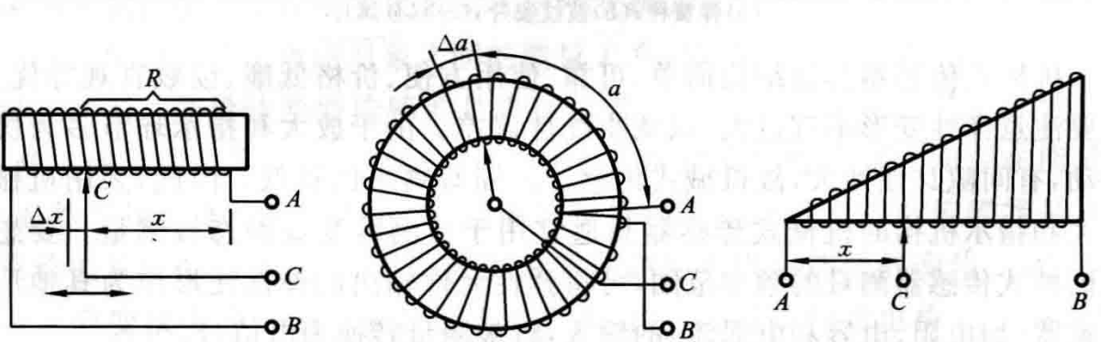

基本关系：R=kl*x（位移量）
灵敏度：K=dR/dx=kl（单位长度阻值），对于角度形，x—>α即可
对于非线性形：R=k*x^2

测量电路——变阻器式
将位移量x转化为电压量输出

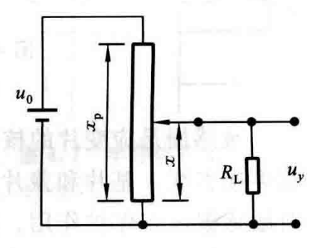

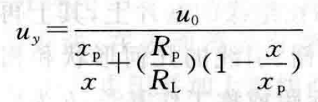

* + - RL>>Rp

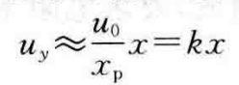

电阻应变片式传感器

* + 金属电阻应变片、半导体电阻应变片
  + 核心部件：敏感栅

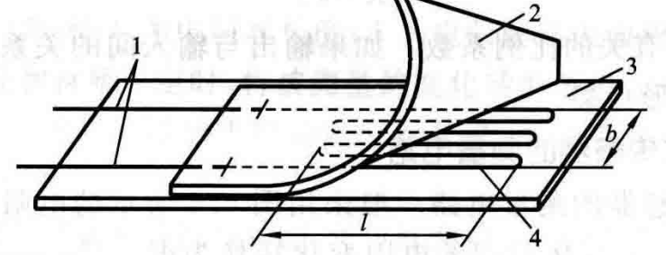

* + 应变电阻效应
    - 全微分（阻值变化）

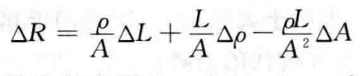

* + - R=ρL/A、A=Πr^2、ΔA=2ΠΔr

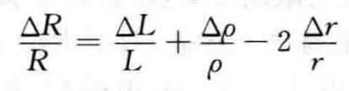

* + - * ΔL/L=ε、Δr/r（径向相对变形）、Δρ/ρ（电阻率相对变化量）

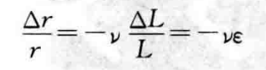

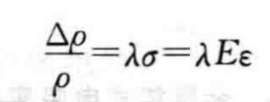

最终形式

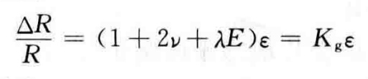

前两项：导体几何变形引发的电阻相对变化
第三项：导体电阻率随应变的改变而引起的电阻的相对变化量（压阻效应）

工作原理
测量时，先用粘贴剂将应变片基片粘贴在被测对象上。
当被测对象在外力作用下产生应变时，应变片也会随之产生应变。
由应变片的应变电阻效应可知，应变片的电阻会发生改变。
于是，就实现了被测量的变化到敏感元件电阻变化的转换，再通过测量电路转换成电信号输出。
因此，电阻应变片式传感器的工作原理是基于应变片的应变电阻效应。

对于金属应变片而言，压阻效应可以忽略
Kg=1+2v（灵敏度）：1.7~3.6

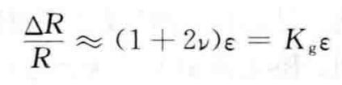

对于半导体应变片而言，压阻效应主导
Kg=λE（为金属应变片数值的几十倍）
灵敏度高、机械滞后小、横向效应小、体积小

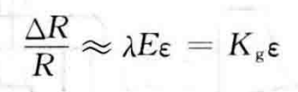

应用领域：电桥测量应力/应变

电阻应变片测量应力/应变

* + 测量电路：电桥（详见第五章）
  + 和差特性的变形

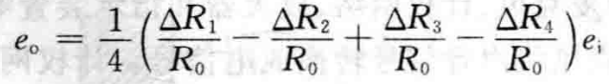

* + - * ΔR/R=Kg*ε，各臂上的电阻材料相同，因此，Kg一致，只有ε有差别

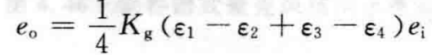

* + 1、单向应力的测量
    - 沿着力的作用方向粘贴一电阻应变片R1
      为了实现温度补偿：（1）在另一个构件（不受力）上粘贴应变片R2、（2）在同一构件上加一个应变片（横置）
      电桥采用半桥双臂邻接形式，两者做差输出，进行了温度补偿（和差特性）
      拉伸/压缩测量
      * a是理想情形，不考虑温漂
        b考虑温漂，进行了补偿
        半桥单臂连接

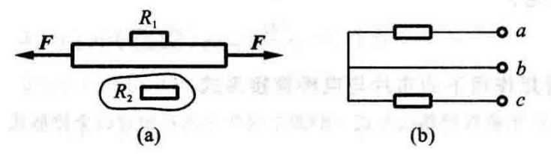

* + - * ΔRT为温度引起的电阻变化量

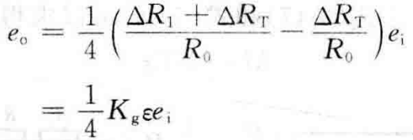

* + - * 半桥双臂邻接连接

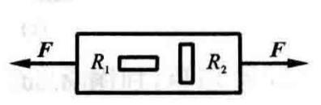

* + - * 两片应变片也采用半桥双臂连接
        本来类似（a）有一项温度的变化，但在同桥做差当中抵消

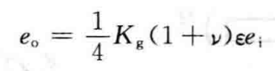

* + - 弯曲测量
      * 布置方式
        + 在另一个构件（不受力）上粘贴应变片R2，在同一构件上加一个应变片（横置）
          半桥单臂连接（实现温度补偿）

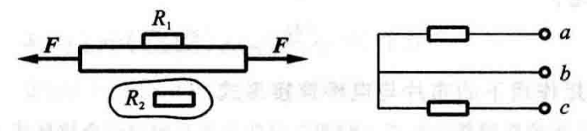

* + - * + 也可以将两个应变片分别粘贴在构件的上、下表面
          灵敏度会提升，e0=0.5Kg*ε*ei—>e0=0.25Kg*ε*ei
          半桥双臂邻接（实现温度补偿）

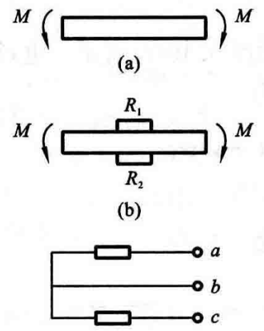

* + - * + 全桥连接灵敏度进一步提升（详见第五章电桥特性分析）
          全桥连接（实现温度补偿）

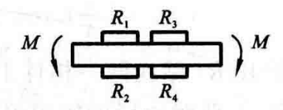

* + - 扭转测量
      * 由材料力学对扭转变形的分析可知，σ1=σ2=τmax=T/Wp
      * 将应变片放在主应力方向上进行测量（与轴线成45°）
        半桥双臂邻接

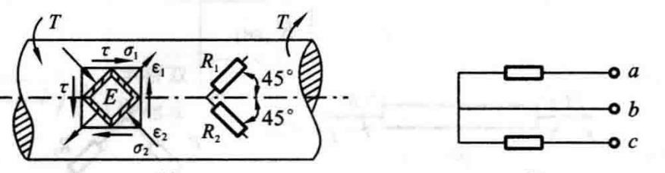

* + - * 可知，应变片一侧受拉、一侧受压，变化量相反，采用半桥双臂邻接形式

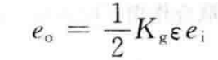

* + - * + 广义胡克定律

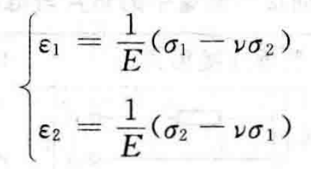

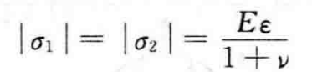

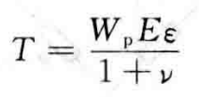

* + - 拉伸弯曲组合变形测量
      * 消除温漂的连接方式
        但不消除弯曲影响（测拉伸）

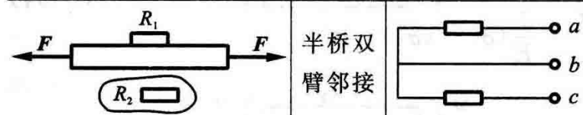

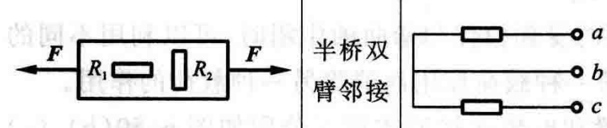

* + - * 消除弯矩影响的连接方式
        但不消除温漂影响（测拉伸）
        + 弯曲的两侧变化量相反，对接叠加抵消

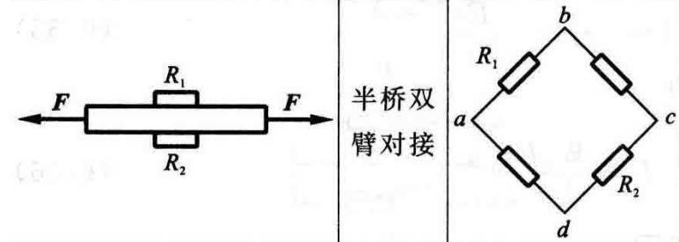

* + - * 同时消除温漂&弯矩影响（测拉伸）

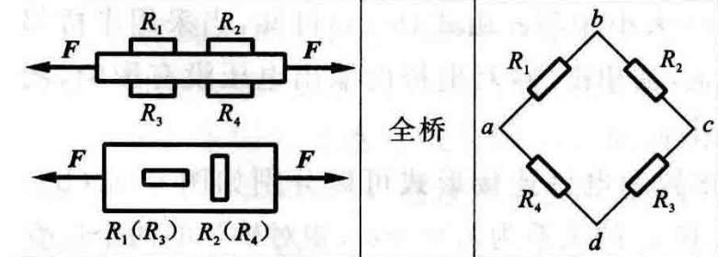

* + - * 同时消除拉伸和温漂影响（测弯曲）
        + 同向变化量（拉伸/温漂）邻接做差抵消
          反向变化量（弯曲）邻接叠加

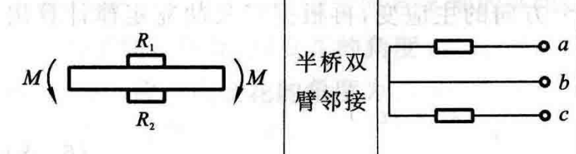

* + - * 提升灵敏度
        + 消除温漂/拉伸影响

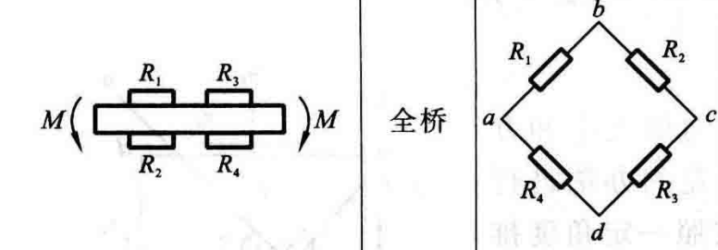

* + - * 总结：本质为分析所测变量的特性，当在不同位置放置应变片时，测到的变化量是同向？反向？
        在不同接法下（依据电桥和差特性进行分析）
  + 2、平面应力的测量
    - 主应力方向已知
      * 只需沿两个互相垂直的主应力方向各粘贴一片应变片，
        分别测出两个方向的主应变，再根据广义胡克定律计算出主应力

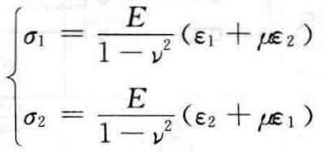

* + - 主应力方向未知
      * 在平面应力状态下，当主应力的大小和方向都未知时，
        一般采取粘贴应变花的办法进行测量。
        常用的应变花是由三个按照一定角度排列的应变片组成的

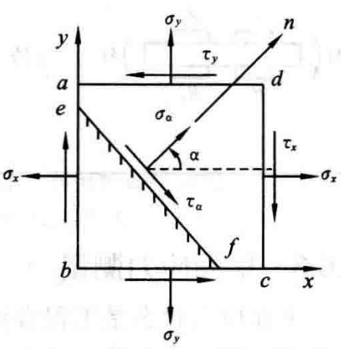

* + - * + 原理：根据材料力学的任意方向力学分析关系可以推导出
        + 该式为任意角度α截面上的应变关系计算式

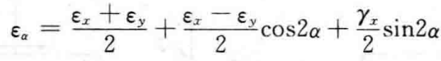

* + - * + 测量时：在三个应力方向上（α1、α2、α3）放置三片应变片测出εα1、εα2、εα3
          代入上式得到三个方程、解出三个未知量（εx、εy、γx）——>进而可以确定整个应力状态
          Tips：α1、α2、α3一般取特殊角，便于计算

# 变阻器式传感器的优点是结构简单、性能稳定、使用方便。 缺点是分辨力低、噪声大。 受电阻丝直径的限制,变阻器式传感器的分辨力很难优于20 μm。 工作特点

# 主平面角度计算式

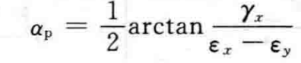

主平面应变计算式

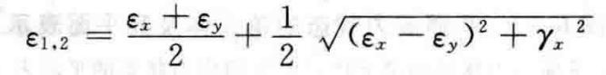

# 其他特殊角度的计算式参见课本P243

